В соответствии с Техническим описанием компетенции R60 Геодезия, разработано конкурсное задание для проведения регионального чемпионата «Молодые профессионалы» (WorldSkills Russia) в Пермском крае РФ.

Конкурсное задание

Конкурсное задание включает в себя следующие разделы:
1. ВВЕДЕНИЕ 3
2. ФОРМЫ УЧАСТИЯ В КОНКУРСЕ 4
3. ЗАДАНИЕ ДЛЯ КОНКУРСА 4
4. МОДУЛИ ЗАДАНИЯ И НЕОБХОДИМОЕ ВРЕМЯ 5
5. КРИТЕРИИ ОЦЕНКИ 8
6. НЕОБХОДИМЫЕ ПРИЛОЖЕНИЯ 8

(подпись)
Никулин Антон Сергеевич, Менеджер компетенции R60 Геодезия WorldSkills Russia
(подпись)
Антонов Павел Александрович, Ведущий специалист по TPS Hi-end технологиям Leica Geosystems в компании ООО «НАВГЕОКОМ».
(подпись)
Рак Ирина Евгеньевна, доцент кафедры геодезии и аэрокосмических технологий Белорусского национального технического университета
Copyright © 2017 СОЮЗ «ВОРЛДСКИЛЛС РОССИЯ»
Все права защищены
Любое воспроизведение, переработка, копирование, распространение текстовой информации или графических изображений в любом другом документе, в том числе электронном, на сайте или их размещение для последующего воспроизведения или распространения запрещено правообладателем и может быть осуществлено только с его письменного согласия
1. ВВЕДЕНИЕ
1.1. Название и описание компетенции
1.1.1. Название компетенции
R60 Геодезия (R60 Surveying)

1.1.2. Описание компетенции
Геодезист – специалист, имеющий профессиональное образование и осуществляющий геодезическую деятельность в области основных (астрономо-геодезических, гравиметрических, спутниковых) и прикладных геодезических работ. Геодезист должен применять необходимые знания и умения: при производстве геодезических работ в строительстве; при планировке и застройке городов; при геодезических работах на промышленных площадках; при проектировании и строительстве гидротехнических, подземных сооружений и тоннелей, геодезических работ для земельного кадастра, при организации инженерно-геодезических работ и безопасности жизнедеятельности и т.д.
Геодезисты должны иметь практический навык работы с графической информацией в системе автоматизированного проектирования (САПР), владеть технологией выполнения работ при инженерно-геодезических изысканиях, выполнять автоматизированную съемку с использованием электронных тахеометров и спутниковых измерений, выполнять обработку материалов инженерно-геодезических изысканий в программном комплексе CREDO, оформлять проектную документацию с использованием компьютерных систем.

1.2. Область применения
1.2.1. Каждый Эксперт и Участник обязан ознакомиться с данным Конкурсным заданием.

1.3. Сопроводительная документация
1.3.1. Поскольку данное Конкурсное задание содержит лишь информацию, относящуюся к соответствующей профессиональной компетенции, его необходимо использовать совместно со следующими документами:
- Техническое описание компетенции;
- Правила проведения чемпионата;
- Правила по охране труда и техники безопасности.
2. ФОРМЫ УЧАСТИЯ В КОНКУРСЕ
Групповое участие. Команда состоит из двух конкурсантов. Возраст конкурсантов должен быть более 16 лет и не должен превышать 22 лет в год проведения Чемпионата.

3. ЗАДАНИЕ ДЛЯ КОНКУРСА
Содержанием конкурсного задания являет выполнение проекта вертикальной планировки. (Модуль «А», Модуль «B», Модуль «C»). Модули «А», «B» и «C» выполняются последовательно. Модули «А», «B» и «C» являются обязательными для проведения региональных чемпионатов.
Выполнение практических заданий должно соответствовать требованиям, обозначенным ниже.

4. МОДУЛИ ЗАДАНИЯ И НЕОБХОДИМОЕ ВРЕМЯ
Модули и время на выполнения заданий по модулям сведены в таблице 1.
Таблица 1.
№ п/п | Наименование модуля | Время на задание
1 | Модуль «А»: Проектирование проекта вертикальной планировки | 2 часа
2 | Модуль «B»: Полевые геодезические работы при выполнении проекта вертикальной планировки | 4 часа
3 | Модуль «C»: Камеральные работы при выполнении проекта вертикальной планировки | 3 часа

МОДУЛЬ «А»: ПРОЕКТИРОВАНИЕ ПРОЕКТА ВЕРТИКАЛЬНОЙ ПЛАНИРОВКИ
- Составление проекта вертикальной планировки на топографическом плане местности масштаба 1:500 заключается в проектировании сетки квадратов (4x4), со сторонами квадратов на местности 4 м.
- Сетку квадратов необходимо запроектировать в карандаше, нижнее основание сетки будет нанесено на топографический план (базисная сторона сетки).
- Каждую вершину квадрата необходимо подписать арабскими цифрами начиная с верхнего ряда с лево на право, далее второй ряд с лево на право и т.д. Запрещено наносить на топографический план какие-либо дополнительные построения.
- Определение прямоугольных координат запроектированных вершин квадратов с фрагмента топографического плана масштаба 1:500 (25 координат X и Y). Координаты определяются с помощью циркуля-измерителя и линейки поперечного масштаба (ЛПМ).
- Составление ведомости координат вершин квадратов. В ведомость записываются определенные координаты вершин квадратов.
- Создание на электронном тахеометре проекта (под своим индивидуальным номером участника).
- Внесение в проект электронного тахеометра прямоугольных координат двух исходных пунктов планового обоснования. Плановым обоснованием служат пункты полигонометрии 2-ого разряда.
- Внесение в проект, из составленной ведомости координат, прямоугольные координаты вершин квадратов (25 координат X и Y).
STOP

МОДУЛЬ «B»: ПОЛЕВЫЕ ГЕОДЕЗИЧЕСКИЕ РАБОТЫ ПРИ ВЫПОЛНЕНИИ ПРОЕКТА ВЕРТИКАЛЬНОЙ ПЛАНИРОВКИ
- Установить электронный тахеометр таким образом, чтобы при переносе проекта в натуру вершины квадрата были в зоне прямой видимости. Координаты точки стояния тахеометра определить методом «засечки» на два исходных пункта. Плановым обоснованием служат пункты полигонометрии 2-ого разряда.
- Используя электронный тахеометр (полярным способом), веху с отражателем, закрепить на местности вершины углов квадратов деревянными кольями (при проведении чемпионатов в зимнее время, либо, когда в почву будет затрудненно вбивать деревянные колышки, могут использоваться металлические колья диаметром не менее 7 мм. и не более 10 мм.). Вершиной угла квадрата будет являться геометрический центр колышка. Колья забивать на половину их длины.
- Подписать каждый колышек обозначающей углы квадратов, в соответствии с нумерацией на топографическом плане.
- Используя оптический нивелир и рейку, передать отметку от пункта высотного обоснования (ПВО) на одну из вершин квадратов методом нивелированием из середины. Высотным обоснованием служат пункты полигонометрии 2-ого разряда.
- Опираясь на точку, на которую передана высота от пункта высотного обоснования (ПВО), определить нивелированием с одной станции, абсолютные отметки всех вершин квадратов (25 абсолютных отметок - H). Все записи производятся в ведомости технического нивелирования.
STOP

МОДУЛЬ «C»: КАМЕРАЛЬНЫЕ РАБОТЫ ПРИ ВЫПОЛНЕНИИ ПРОЕКТА ВЕРТИКАЛЬНОЙ ПЛАНИРОВКИ
- Произвести расчет абсолютных отметок всех вершин квадратов в журнале технического нивелирования.
- Произвести расчеты рабочих отметок. Проектной отметкой является средняя из 25 абсолютных отметок («Ведомость вычисления рабочих отметок»).
- Произвести вычисления точек нулевых работ и определит длины линий «x» с контролем. Длина стороны квадрата 4 м. («Ведомость вычисления точек нулевых работ»).
- Произвести определение площадей получившихся фигур. Определить среднюю рабочую отметку каждой фигуры и вычислить объемы этих фигур. Произвести вычисление баланса земляных работ («Ведомость вычисления объема земляных работ»).
- Составить картограмму земляных работ по определенным абсолютным высотам вершин квадратов, используя ПК c установленным программным продуктом AutoCAD (может быть любая версия от 2006 до 2017 года). Картограмма составляется в модели, в масштабе 1:100.
- Окончательным графическим документом вертикальной планировки является картограмма земляных работ, на которой указываются фактические и рабочие отметки вершин, положение линии нулевых работ и значение объемов насыпи или выемки грунта по квадратам и отдельным частям. Все фигуры должны быть подписаны в соответствии с ведомостью вычисления объема земляных работ. Оформленную картограмму земляных работ необходимо вывести на печать.
STOP
5. КРИТЕРИИ ОЦЕНКИ
В данном разделе определены критерии оценки и количество выставляемых баллов (субъективные/Judgment и объективные) таблица 2. Общее количество баллов по всем критериям оценки составляет 60.
Таблица 2
Раздел | Критерий | Оценки
Раздел | Критерий | Субъективная/  Judgment | Объективная | Общая
А | Проектирование проекта вертикальной планировки | 6 | 24 | 30
В | Полевые геодезические работы при выполнении проекта вертикальной планировки | 14 | 26 | 40
С | Камеральные работы при выполнении проекта вертикальной планировки | 6 | 24 | 30
Итого = |  | 26 | 74 | 100

6. НЕОБХОДИМЫЕ ПРИЛОЖЕНИЯ
В данном разделе приведены основные приложения необходимые для выполнения конкурсного задания.
Приложение 1. Топографический план. Топографические план подготавливает Технический эксперт и оформляет его в соответствии с утвержденными условными знаками для масштаба 1:500. Топографический план подготавливается в программе AutoCAD с привязкой к СК. Топографический план подготавливается для той площадке, где будет проходить Чемпионат.
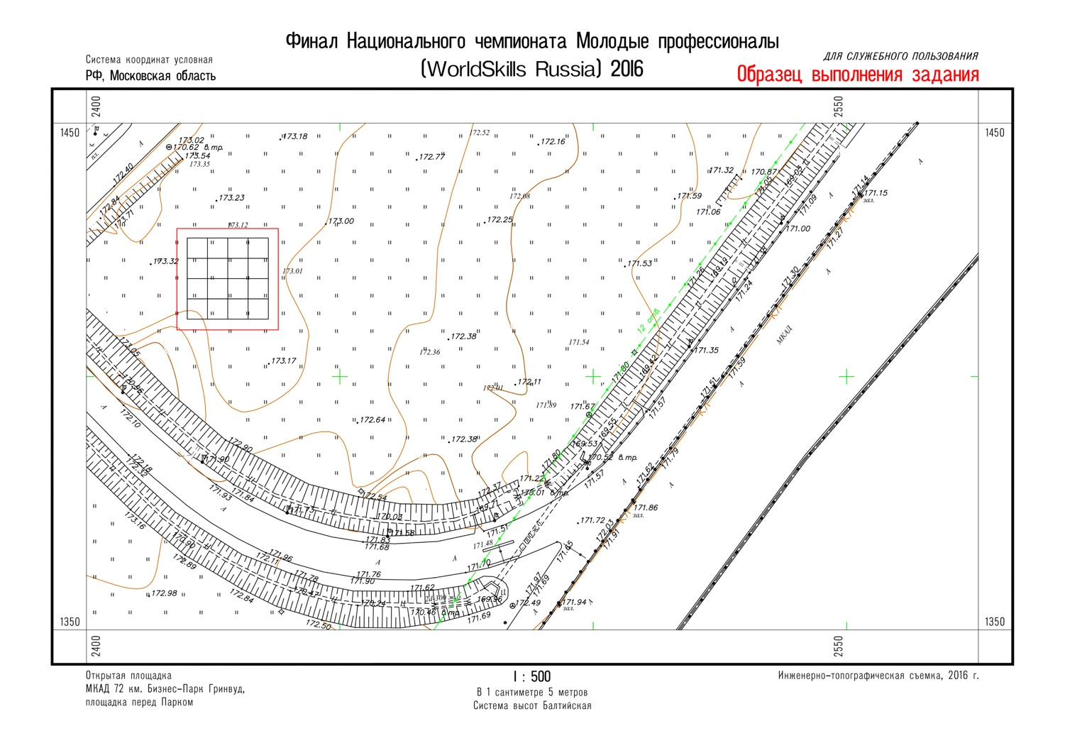

Приложение 2. Кроки. Кроки показывающие положение исходных пунктов.
